大学生乐享健康O2O资源服务平台
http://health.mirrorpsy.cn/

一、平台线上资源
本平台包含艾滋病防治知识资源库，急救知识资源库，青春期知识资源库，体育运动知识资源库、心理健康知识资源库，校园安全知识资源库等六大子库。
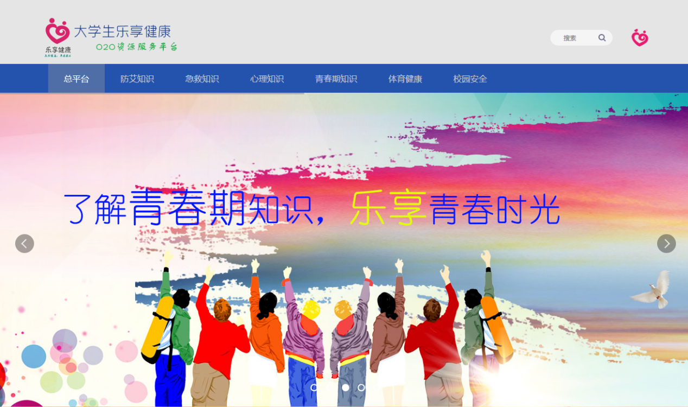
二、平台线下服务：
本平台可提供的线下服务：可完成各知识库在校园内的大型展览活动，可协助学校完成三甲医院专家讲座、三甲医院专家线上集中答疑、防艾志愿者培训、急救知识专业培训、培训合格证发放等多种服务。
三、平台特点
移动端使用，H5视频，二次元，重隐私，游戏化测试，寓教于乐，为中学生量身打造，碎片化知识，通俗易懂。
四、平台资源类型
文档、图片、音频、视频、课程等多种类型。
五、各资源库简介
1、艾滋病防治知识资源库
（http://aids.mirrorpsy.cn/）
按照中国疾控中心性病艾滋病防治中心提供的数据，2011年到2015年，我国15~24岁大中学生艾滋病病毒感染者净年均增长率达35%，且65%的学生感染发生在18~22岁的大学期间。
学生群体对艾滋病缺乏全面系统的认识，艾滋病相关知识的26个调查项目中，有7项的知晓率低于50%。有的学生甚至不知道如何正确避免艾滋病的感染。
目前，高校的艾滋病防控工作活动形式有限，不能覆盖全部学生。高校艾滋病预防与控制教育堪忧。大学生们对艾滋病预防和健康教育有极大的需求。
本库对艾滋病知识进行了全面的普及，让师生能对艾滋病有更准确的认知。平台中分类明确，从艾滋病现状、基础知识到防艾故事，都能让学生学到更多、更好的保护好自己。同时平台资源可供老师作为教案使用。
2、急救知识资源库
（http://em.mirrorpsy.cn/）
在大学生普遍急需普及培训的急救技能中，心肺复苏列第一位。在急救中有“回天术”之称的心肺复苏术关键时刻能够让人“起死回生”，但目前我国只有医务人员、军警、消防队员等接受相关训练，绝大部分公众觉得很难学不敢碰。对大学生心肺复苏的认知调查表明：大学生是很好的心肺复苏知识传播载体，但是普遍缺乏心肺复苏知识和技能，而且知识的获取并不系统。对湖北、大连等多所大学的调查表明：71.5% 的大学生愿意了解CPR这方面的知识 ，67.1%的人认为大学生应该掌握 CPR的操作。87.6%的大学生从来没有接受过CPR相关知识的培训，12.4%的大学生是通过媒体学习CPR相关知识，88.6%的大学生愿意参加学校组织的各种形式的专题培训，87.2%的受调查大学生愿意将学到的知识教给周围的同学、朋友和亲人。
本库对生活中常见的急救知识进行全面的普及。其中分为：急救常识、运动急救、野外急救、中毒急救、灾难急救等。
3、青春期知识资源库
（http://qcq.mirrorpsy.cn/）
青春期是由儿童逐步发展为成人的过程，而大学生离开父母独自生活，一些青春期问题也会异常突出。此库包含了青春期常见的问题以及如何预防和引导。学生通过学习平台知识，可以避免或者减少青春期问题的出现。
资源库部分涉及内容简单介绍
(1)肥胖——目前我国学生体质健康水平逐年下降，尤其是大学生下降得更为突出。大学生中超重和肥胖的比例迅速增长，占总体20%以上，男生更达到28%。超重和肥胖症会引发一系列健康、社会和心理问题。它不仅影响身体的曲线美，而且还是心血管、高血压、糖尿病、某些癌症和其他一些慢性疾病的重要危险因素，严重影响到大学生体质健康；同时，有一些肥胖症患者，因在学习、生活中受到歧视和对自身体型不满意而产生自卑感。
(2)近视——眼睛近视比例不容乐观，大学生中近视比例高达83%，也就是说，现在的10个大学生中，还找不到两个视力良好的人。
(3)痛经——在女大学生中这类健康问题十分的普遍。超过60%的女大学生存在痛经问题，其中20%的同学长期存在痛经问题。调查中，有25%的受访者选择置之不理，45%的人选择去药店买药自行治疗，只有5%的人选择去医院就医。
(4)青春痘——调查结果显示,70.4%的大学生有长青春痘,44.8%对青春痘的重视程度一般,62.5%没有接受过青春痘防治知识的健康教育,不会处理脸上的"痘痘"。大学生对青春痘的认知不足,处理方法不当,影响其日常生活,缺乏自信。
(5)手机网络成瘾——智能手机具有便携性和创新性，它以惊人的速度渗透入大学生生活的方方面面，在给学生提供便捷信息化服务的同时，也加大了大学生对它的依赖。调查发现，21.39%的学生一天使用智能手机的时间少于3小时，57.74%的学生一天要使用3到5小时手机，20.87%的学生每天使用手机的时间超过5小时。 90.96%的学生喜欢用QQ、微信等方式进行沟通联系。大部分学生感受到自己或多或少已沉溺于智能机的部分功能，但因为智能机已是学生学习生活不可或缺的一部分，所以难以控制。
(6)失眠——在对湖北多所大学的调查中发现，61%的学生因焦虑而导致经常失眠。每个月做心理咨询的学生中，因焦虑失眠的占到六成，而每逢学期初和期末这个比例则更高。
(7)美容—— 近年来，整形美容在大学校园里倍受青睐，大学生对整形美容有了较高的认可度。整形美容人数不断增加，而且出现由高年级向低年级，由女生整形美容向男生整形美容的快速过度。根据多所大学的问卷调查，目前17-23岁整形美容的大学生人数占全校大学生总人数的37.9%，其中女生占整形美容总人数的82%。非医科专业的大学生一般缺乏整形美容的一些医疗常识，不重视术前检查和术后护理，这往往会造成整形美容效果的大打折扣，严重的还会造成不必要的医疗风险和心理压力。由于国内整形美容行业还不规范，同时大量的商业广告充斥着帅气或靓丽的形象，面对整形美容的风险却避而不谈。
4、心理健康知识资源库
（http://psy.mirrorpsy.cn/）
大学生心理健康教育是素质教育必备内涵之一,是素质教育的奠基工程。一个具有良好心理素质的学生,可以更好地适应外部环境的变化,更全面地发挥自身的潜能，从而成为我国建设发展的有用之才。本库是专门针对学生心理健康问题而研发的数据库平台。
本库目前已经和全国近百家科研院所、医疗机构展开合作，收集整合了大量具有权威性的科研成果和教学资料，共同开发出针对全国大学生心理健康知识普及的专业性平台。平台收录了来源于各大专业合作机构的视频、课程、文献资料、音频、图片等资源，整合收集了上千件心理案例，提供100多种心理测量量表。心理测量量表是各大机构在长期积累的大数据基础上实时更新算法的心理测试量表，其中部分量表已申请了国家专利。
本库是目前国内针对大学生心理健康开发内容最丰富，资源种类最齐全，专业性较强的数据库。该库既能有效协助高校普及大学生心理健康基础知识，提升大学生心理素质，调整增强大学生心理抗压能力，同时平台中的心理测试量表模块能给在校师生提供测试帮助，结合测试量表的结果可进一步完善大学生心理素质建设，促进大学生自我调节和恢复训练。
5.体育运动知识资源库
（http://sport.mirrorpsy.cn/）
目前大学生体质逐年下降，而体育锻炼现状却不尽人意，只有34.2%的大学生经常参加体育锻炼，大学生对体育锻炼的自觉性不够。男大学生参加体育锻炼的状况好于女大学生，不同年级中，三年级锻炼情况最好。大学生体育锻炼的运动强度、运动时间、运动频率情况不太理想，不能达到体育锻炼的良好效果。
目前，大学生进行体育锻炼的目的较明确，38.4%的大学生选择强身健体，值得注意的是有11.7%的大学生把体育锻炼作为缓解压力、调节情绪、促进心理健康的方法，说明大学生对体育锻炼能促进心理健康水平的改善具有一定的认识。
大学生进行体育锻炼的意识较薄弱，该资源库通过灌输学生良好的体育锻炼理念和正确的锻炼行为，从而提高学生健康水平和兴趣的培养，形成良好的校园体育锻炼氛围和体育锻炼精神。
6.校园安全知识资源库
（http://safe.mirrorpsy.cn/）
高校是社会的一个重要组成部分，在当今的自媒体时代，信息传播范围广、速度快，各种环境因素造成的大学生人身伤害、财产损失、情感纠葛等安全事件屡见报端。目前普遍存在的大学生安全意识薄弱、轻信他人、财物保护观念差的现象，更要加强大学生安全意识教育，提高大学生自我防范意识和能力。安全涉及到每个人的学习及日常生活，包括：人身安全、财产安全、防火安全、生活安全、交通安全等等。
学生，先学会做人，再学会做学问；先学会保护自己，才能够保护他人；先学会保全自己，才能够贡献社会。
校园安全知识资源库，针对以上安全问题进行知识全面普及，学生提前学习，能进一步提高警惕性，增强自身的安全意识。

